SKRIPSI

KESADARAN HUKUM MASYARAKAT DALAM MENGGUNAKAN
HELM OLEH SATUAN LALU LINTAS (SATLANTAS)
POLRES PESISIR SELATAN

Diajukan Untuk Memenuhi Sebagian Persyaratan Guna memperoleh
Gelar Sarjana hukum

Oleh:
YOZANTI REFSYAPUTRI
1210012111012

Bagian Hukum Pidana

FAKULTAS HUKUM
UNIVERSITAS BUNG HATTA
PADANG
2016

Reg No : 10/PID-02/V-2016

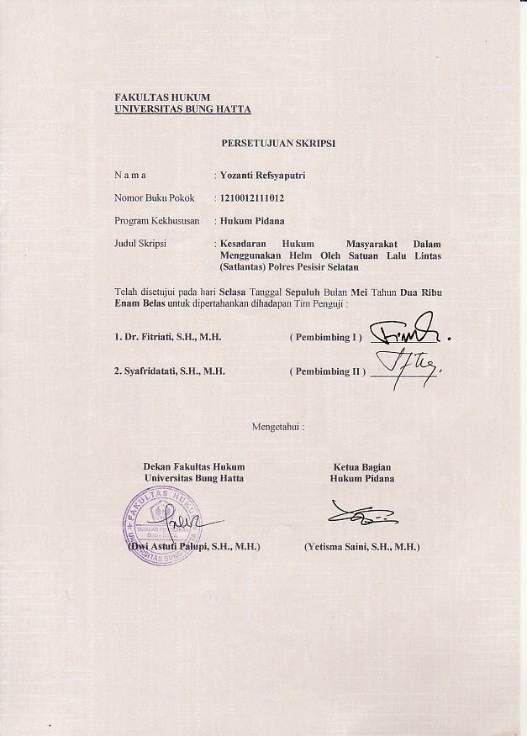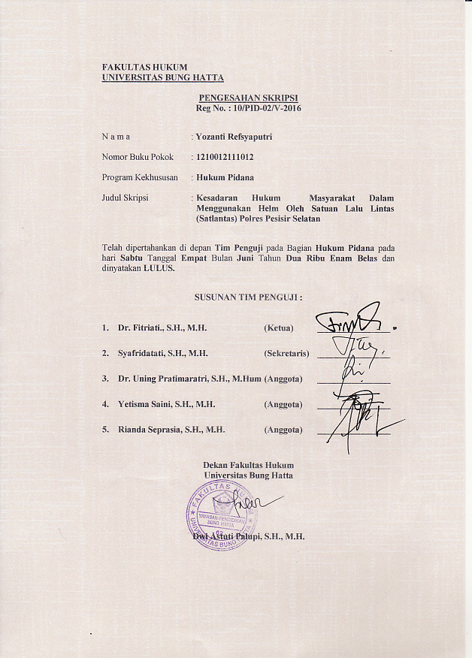
KESADARAN HUKUM MASYARAKAT DALAM MENGGUNAKAN HELM OLEH
SATUAN LALU LINTAS (SATLANTAS) POLRES PESISIR SELATAN

Yozanti Refsyaputri^{1,}, Fitriati,² Syafridatati¹

¹ Program Studi Ilmu Hukum, Fakultas Hukum Universitas Bung Hatta

² Program Studi Ilmu Hukum, Fakultas Hukum Taman Siswa

Email : Yozantiputri@gmail.com

ABSTRAK
Kewajiban memakai helm di kabupaten Pesisir Selatan masih banyak terlihat kurangnya kesadaran masyarakat terhadap hukum pada umumnya terhadap tata tertib berlalu lintas khususnya pengguna helm. Sebagaimana yang telah diatur dalam Undang-undang Lalu Lintas Nomor 22 Tahun 2009 Tentang Lalu Lintas dan angkutan jalan. Masih sering terjadi/terlihat masyrakat, pelajar yang melakukan pelanggaran lalu lintas dan kecelakaan lalu lintas yang disebabkan oleh kurangnya kesadaran masyarakat akan arti pentingnya hukum dan peraturan yang berlaku. Permasalahan yang diangkat :1) Bagaimanakah upaya satuan lalu lintas (Satlantas) Polres Pesisir Selatan dalam meningkatkan kesadaran hukum masyarakat dalam menggunakan helm? 2)Apakah kendala yang ditemui Satuan Lalu Lintas (Satlantas) Polres Pesisir Selatan dalam meningkatkan kesadaran hukum masyarakat? Penelitian iniberisfat yuridis sosiologis yakni pendekatan masalah melalui penelitian hukum dengan melihat norma hukum yang berlaku dan dihubungkan dengan kenyataan atau fakta yang ada dilapangan yang dilakukan langsung dengan Kasat Lantas Polres Pesisr Selatan, dengan teknik pengumpulan datanya studi dokumen, wawancara, kuisioner, kemudian di analisa secara kualitatif. Dari penelitian dapat disimpulkan: 1) Upaya Satuan Lalu Lintas (Satlantas) Polres Pesisir Selatan dalam meningkatkan kesadaran hukum masyarakat adalah memberikan sosialisasi kepada masyarakat/pengendara kendraan bermotor, melakukan razia rutin dengan cara patroli,dan melakukan penilangan. 2) Kendala yang ditemui Satuan Lalu Lintas (Satlantas) Polres Pesisir Selatan dalam meningkatkan kesadaran hukum masyarakat adalah masyarakat sering berasalasan jarak dekat sehingga mereka malas untuk menggunakan helm dan kurangnya kesadaran masyarakat.

Kata kunci : Kesadaran hukum, Masyarakat, Helm.

KATA PENGANTAR
Segaja puji dan syukur Penulis panjatkan kehaddiran ALLAH S.W.T yang telah memberikan berkah, rahmat dan hidayah-Nya kepada Penulis agar dapat menyelesaikan penulisan skripsi ini yang berjudul “KESADARAN HUKUM MASYARAKAT DALAM MENGGUNAKAN HELM OLEH SATUAN LALU LINTAS (SATLANTAS) POLRES PESISIR SELATAN)”
Penulisan skripsi ini diajukan untuk melengkapi tugas-tugas serta untuk memenuhi salah satu persyaratan guna memperoleh gelar sarjana di Fakulta Hukum Universitas Bung Hatta padang. Tidaklah berlebihan bahwa penulisan skripsi ini penulis kerjekan dengan ketekunan dan telah mencurahkan segala kemampuan yang ada, namun karya ilmiah ini sangat sederhana dang mungkin masih banyak kekurangan-kekurangan. Untuk itu penulis mehon maaf apabila dalam penulisan skripsi ini banyak kekurangan serta penulis mohon saran dan kritik yang membangun dari pembaca sekalian.
Dalam penyusunan skripsi ini, penulis tidak dapat menyelesaikan dari awal sampai akhir tanpa bantuan dan bimbingan dari berbagai pihak lain. Oleh karena itu dalam kesempatan ini dengan seegala kerendahan hati, penulis mengucapkan terima kasih kepada pihak-pihak sebagai berikut :
- Ibu Dwi Astuti Palupi SH., M.H., selaku Dekan Fakultas Hukum Universitas Bung Hatta dan Ibu Nurbeti, S.H,. M.H,. selaku Wakil Dekan Fkultas Hukum Universitas Bung Hatta yang telah memberikan izin dan kesempatan untuk menyelesaikan penulisan skripsi ini.
- Ibu Dr. Fitriati, S.H., M.H., selaku pembimbing I, dan Ibu Syafridatati S.H M.H selaku pembimbing II, yang telah bersedia meluangkan waktu dan pikirannya untuk memberikan bimbingan dan arahan sehingga tersusunya penulisan skripsi ini hingga selesai.
- Ibu Yetisma Saini S.H, M.H selaku ketua Bagian Hukum Pidana.
- Bapak dan Ibu Dosen Fakultas Hukum Universitas Bung Hatta, yang selama ini telah banyak memberikan bekal ilmu bagi penulis selama penulis belajar di Fakultas Hukum Universitas Bung Hatta.
- Staf di bagian kemahasiswaan, bagian Akademik, dan bagian Perpustakaan pusat maupun Fakultas serta bagian Tata Usaha Fakultas Hukum Universitas Bung Hatta.
- Teristimewa kepada kedua orang tua Ayahanda Syamsiwal, S.H M.M dan ibunda Reflina, Amk serta adik-adik tercinta Nailul Yuni Permata Putri dan M. Hidayatul Harsya yang telah memberikan do’a terbaik dan dukungan yang tiada hentinya serta motivasi kepada penulis sehingga mampu menyelesaikan skripsi ini dan dapat menyelesaikan pendidikan di Fakultas Hukum Universitas Bung Hatta.
- Terimakasih teristimewa kepada Dodi Nofriadi yang selalu mendoa’akan, motivasi dan semangat kepada penulis.
- Teruntuk sahabat penulis yang tak tergantikan Rida, Silvi, Wingga, Vera, Rezy, Nadia, Sovia serta sahabat kampus seperjuangan Suci, Tary, Sepni, Irma, Retno, Lia, Putri, Tiara, Siska, Nila. dan teman-teman kos kirana.
- Terima kasih kepada teman-teman Fakultas Hukum angkatan 2012 yang tidak dapat di sebutkan satu-persatu yang telah berjuang dari awal perkuliahan sampai menyelesaikan pendidikan di Universitas Bung Hatta.
Kepada semua pihak yang telah membantu penulisan skripsi ini, baik moril maupun materil, bimbingan, mencarikan dan menyediakan bahan-bahan untuk penulis, berukar pikiran, serta memberikan motivasi dan semangat kepada penulis, sehingga skripsi ini dapat diselesaikan dengan baik.
Penulis sangat menyadari bahwa skripsi ini masih jauh dari kata sempurna kerna keterbatasan pengetahuan dan kemampuan yang penulis miliki. Kritikan dan saran dari berbagai pihak tertentu sangat diharapkan demi perbaikan skripsi ini.

Padang, 4 Juni 2016
Penulis

YOZANTI REFSYA PUTRI
1210012111012

